**LAPORAN TUGAS AKHIR**

**Pemrograman Berorientasi Objek**

**“Pemesanan Tiket Bioskop Online”**

***Dosen pengampu : M. Bahrul Subkhi M.Kom***



**Disusun oleh :**

1. Balqis Salsabila Nurul Huda (2213020217)
2. Fadya Nur Ayni (2213020212)
3. Deys Aishara Angelina (2213020233)

PROGRAM STUDI TEKNIK INFORMATIKA

FAKULTAS TEKNIK DAN ILMU KOMPUTER

UNIVERSITAS NUSANTARA PGRI KEDIRI

2023

**KATA PENGANTAR**

Puji syukur kami panjatkan kehadirat Tuhan Yang Maha Esa yang telah melimpahkan rahmat, hidayah serta karunia-Nya kepada kami sehingga bisa menyelesaikan laporan tugas akhir pada mata kuliah Pemrograman Berorientasi Objek II yang berjudul “Pemesanan Tiket Bioskop Online”.

Laporan tugas akhir ini kami susun sesuai dengan ilmu dan pengalaman yang kami peroleh pada saat mengikuti perkuliahan Pemrograman Berorientasi Objek II sehingga memudahkan kami dalam pembuatan laporan tugas akhir ini. Untuk itu saya sampaikan terima kasih kepada Bapak Bahrul yang telah mengajar kami ketika waktu perkuliahan.

Terlepas dari segala hal tersebut, kami sadar sepenuhnya bahwa masih ada kekurangan baik dari segi susunan kalimat maupun tata bahasanya. Oleh karena itu kami dengan lapang dada menerima segala saran dan kritik dari teman-teman atau pembaca agar kami bisa memperbaiki laporan tugas akhir ini dengan baik. Kami berharap semoga laporan tugas akhir Pemrograman Berorientasi Objek II ini berjudul “Pemesanan Tiket Bioskop Online” ini bisa memberikan manfaat maupun inspirasi kepada penulis dan pembaca khususnya.

Kediri, 25 Desember 2023

Penyusun

**DAFTAR ISI**

**KATA PENGANTAR** 2

**DAFTAR ISI** 3

**BAB I** 4

**PENDAHULUAN** 4

**1.1** **Latar Belakang** 4

**1.2** **Rumusan Masalah** 4

**1.3** **Tujuan Penelitian** 5

**BAB II** 6

**PEMBAHASAN** 6

**2.1** **Rancangan Bangunan ERD** 6

**2.2** **Query beserta hasil** 7

**BAB II** 15

**PENUTUP** 15

**3.1** **Kesimpulan** 15

**3.2** **Saran** 15

**DAFTAR PUSTAKA** 16

**BAB I**

**PENDAHULUAN**

* 1. **Latar Belakang**

Semakin banyaknya masyarakat yang mencari hiburan dengan menonton film di bioskop saat ini, maka pemesanan tiket film di bioskop menjadi masalah yang penting. Ada sebagian masyarakat yang rela mengantri dari pagi untuk mendapat tiket film di sebuah bioskop. Dengan pemesanan tiket bioskop yang semakin hari semakin banyak maka diperlukan sistem untuk dapat mempermudah masyarakat dalam memesan tiket film di bioskop. Saat ini pemesanan tiket bioskop sudah dapat dilakukan secara online dengan membuka halaman web atau aplikasi dan membeli secara langsung dengan datang ke bioskop. Pemesanan tiket bioskop dengan menggunakan web harus mencari web tersebut di internet. Sehingga jika ingin memesan harus mencari kata kunci untuk membuka web, dan sebagian orang mungkin tidak tahu mana web yang bisa memesan tiket tersebut. maka diciptakan aplikasi pemesanan tiket bioskop online untuk mempermudah customer mencari film dan jadwal tayang, tidak perlu mengantri seperti saat memesan secara langsung, juda tetap bisa memilih kursi. Tetapi pemesanan tiket bioskop dengan menggunakan web maupun aplikasi memiliki kelemahan.

* 1. **Rumusan Masalah**

Berdasarkan latar belakang diatas dapat dirumuskan permasalahan – permasalahan yaitu:

1. Bagaimana cara agar pemesan tiket bioskop dapat memesan tiket dengan cara mudah dan cepat dimanapun pembeli berada?
2. Bagaimana cara agar pemesan tiket dengan bebas memilih posisi tempat duduk yang diinginkan pembeli?
3. Bagaimana mengetahui informasi mengenai film apa saja yang ditampilkan pada bioskop?
   1. **Tujuan Penelitian**

Berdasarkan rumusan yang telah diuraikan, maka saya dapat mengetahui tujuan penelitian yang diperlukan sebagai berikut:

1. Membuat program untuk pemesanan tiket bioskop yang mudah.
2. Pemesan tiket dapat memilih secara langsung posisi tempat duduk yang pembeli inginkan dengan melihat denah tempat duduk pada aplikasi mobile untuk pemesanan tiket bioskop.
3. Aplikasi mobile untuk pemesanan tiket bioskop dapat melihat informasi mengenai bioskop, film-film yang sedang ditayangkan dan jadwal

**BAB II**

**ANALISA DAN PERMODELAN**

**2.1 Flowchart Sistem**

Flowchart sistem adalah diagram yang menunjukkan alur kerja atau proses secara keseluruhan dari suatu sistem. Flowchart sistem menggambarkan dengan urutan detail dari setiap prosedur yang ada pada sistem. Flowchart sistem terdiri dari lima jenis, yaitu flowchart dokumen, flowchart program, flowchart proses, flowchart skematik, dan flowchart sistem. Sistem flowchart sangat berguna untuk menghubungkan antara kebutuhan teknis dan non-teknis serta memberi gambaran ringkasan suatu program dari satu proses ke proses lainnya sehingga alur program menjadi mudah dipahami oleh semua orang.

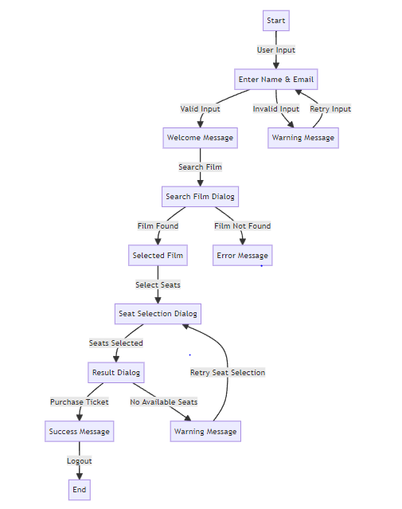

Gambar 2.1 Flowchart Sistem pada program.

**2.2 Class Diagram**

Class diagram adalah jenis diagram struktur pada Unified Modeling Language (UML) yang menggambarkan kelas-kelas dalam sebuah sistem dan merangkum antara satu dengan yang lain, serta dimasukkan pula atribut dan operasi. Class diagram berfungsi untuk menjelaskan suatu model data untuk sebuah program, baik model data sederhana maupun kompleks. Class diagram juga dapat membantu proses dokumentasi sistem dan meringankan kinerja programmer dalam pembuatan sistem

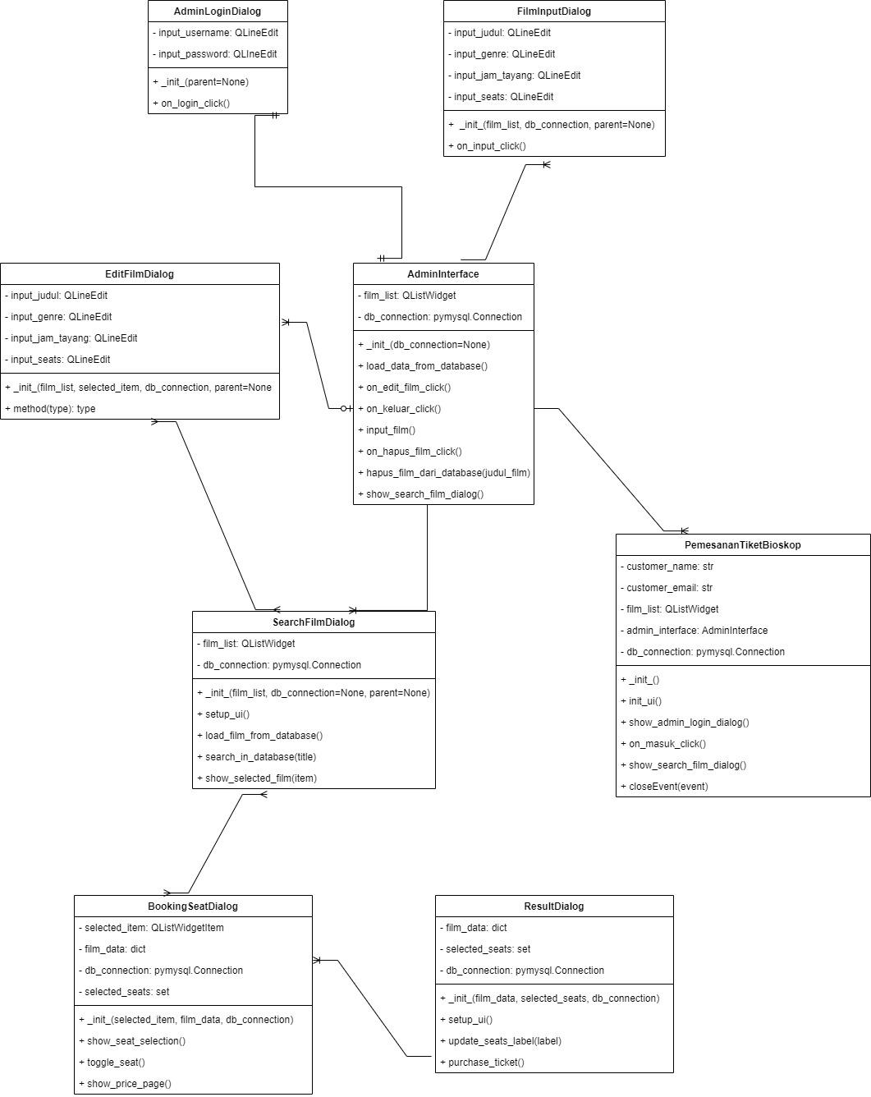

Gambar 2.2 Flowchart Sistem pada program

Berikut penjelasannya

AdminLoginDialog:

Memiliki relasi dengan AdminInterface karena digunakan dalam method show_admin_login_dialog() pada kelas PemesananTiketBioskop.

Penjelasan:

Kelas ini digunakan untuk membuat dialog login admin. Jika login berhasil, AdminInterface akan ditampilkan.

FilmInputDialog:

Memiliki relasi dengan AdminInterface karena digunakan dalam method input_film() pada kelas AdminInterface.

Penjelasan:

Kelas ini bertanggung jawab untuk membuat dialog input film. Data film yang dimasukkan akan ditambahkan ke database dan ditampilkan dalam QListWidget pada AdminInterface.

EditFilmDialog:

Memiliki relasi dengan AdminInterface karena digunakan dalam method on_edit_film_click() pada kelas AdminInterface.

Penjelasan:

Kelas ini digunakan untuk membuat dialog pengeditan data film. Data yang diubah akan disimpan ke database dan diupdate pada QListWidget di AdminInterface.

AdminInterface:

Memiliki relasi dengan FilmInputDialog dan EditFilmDialog karena menggunakan keduanya untuk operasi input dan edit film.

Memiliki relasi dengan SearchFilmDialog karena menggunakan dialog tersebut untuk melakukan pencarian film.

Penjelasan:

Kelas ini berfungsi sebagai antarmuka admin. Menampilkan daftar film dalam QListWidget dan memberikan fungsionalitas untuk input, edit, hapus film, dan pencarian film.

SearchFilmDialog:

Memiliki relasi dengan AdminInterface karena digunakan dalam method show_search_film_dialog() pada kelas PemesananTiketBioskop.

Memiliki relasi dengan BookingSeatDialog karena digunakan untuk menampilkan data film saat melakukan pencarian.

Penjelasan:

Kelas ini digunakan untuk membuat dialog pencarian film. Menampilkan hasil pencarian dalam QListWidget dan memungkinkan pengguna untuk memilih film untuk pemesanan.

BookingSeatDialog:

Memiliki relasi dengan ResultDialog karena digunakan untuk menampilkan data harga dan melakukan pembelian tiket.

Memiliki relasi dengan SearchFilmDialog karena muncul saat pemilihan kursi.

Penjelasan:

Kelas ini bertanggung jawab untuk menampilkan pemilihan kursi dan mengarahkan pengguna ke halaman harga setelah pemilihan selesai.

ResultDialog:

Memiliki relasi dengan BookingSeatDialog karena dipanggil saat pembelian tiket berhasil.

Kelas ini menampilkan informasi pembelian tiket, termasuk judul film, jam tayang, kursi yang dipilih, dan harga. Melakukan update terhadap jumlah kursi yang tersedia dan menyimpan data pembelian tiket ke database.

PemesananTiketBioskop:

Memiliki relasi dengan AdminInterface karena menyimpan instance dari kelas tersebut.

Penjelasan:

Kelas utama aplikasi ini bertanggung jawab untuk membuat antarmuka pengguna untuk pemesanan tiket bioskop. Mencakup logika untuk menghubungkan dengan antarmuka admin dan dialog pencarian film.

Semua hubungan dan interaksi di atas membentuk alur kerja aplikasi pemesanan tiket bioskop Anda.

**BAB III**

**SOURCE CODE DAN IMPLEMENTASI**

**3.1 Source Code**

nkk

3.1.1 Import Modul

import sys

import pymysql

from PyQt5.QtWidgets import (

QApplication, QMainWindow, QVBoxLayout, QPushButton, QLabel,

QLineEdit, QDialog, QMessageBox, QListWidget, QListWidgetItem,

QFormLayout, QWidget, QAction, QGridLayout

)

from datetime import datetime

3.1.2 Class Admin Login Dialog

class AdminLoginDialog(QDialog):

def __init__(self, parent=None):

super(AdminLoginDialog, self).__init__(parent)

self.setWindowTitle('Admin Login')

self.setGeometry(200, 200, 300, 150)

layout = QVBoxLayout()

label_username = QLabel('Username:')

self.input_username = QLineEdit(self)

layout.addWidget(label_username)

layout.addWidget(self.input_username)

label_password = QLabel('Password:')

self.input_password = QLineEdit(self)

self.input_password.setEchoMode(QLineEdit.Password)

layout.addWidget(label_password)

layout.addWidget(self.input_password)

button_login = QPushButton('Login', self)

button_login.clicked.connect(self.on_login_click)

layout.addWidget(button_login)

self.setLayout(layout)

def on_login_click(self):

username = self.input_username.text()

password = self.input_password.text()

if username == 'admin' and password == 'admin123':

self.accept()

else:

QMessageBox.warning(self, 'Login Failed', 'Invalid username or password.')

Tujuan : Kelas ini mewakili dialog untuk login admin.

Kegunaan dan Fungsi :

* Digunakan untuk mengautentikasi administrator dengan meminta untuk memasukkan username dan password.
* Menampilkan dialog sederhana dengan kolom input untuk username dan password.
* Menyediakan metode on_login_click yang dipicu ketika tombol login di klik, dan memverifikasi kredensial yang dimasukkan.

3.1.3 Class Film Input Dialog

class FilmInputDialog(QDialog):

def __init__(self, film_list, db_connection, parent=None):

super(FilmInputDialog, self).__init__(parent)

self.film_list = film_list

self.db_connection = db_connection

self.setWindowTitle('Input Film')

self.setGeometry(200, 200, 300, 150)

layout = QFormLayout()

self.input_judul = QLineEdit(self)

layout.addRow('Judul Film:', self.input_judul)

self.input_genre = QLineEdit(self)

layout.addRow('Genre Film:', self.input_genre)

self.input_jam_tayang = QLineEdit(self)

layout.addRow('Jam Tayang:', self.input_jam_tayang)

self.input_seats = QLineEdit(self)

layout.addRow('Seat:', self.input_seats)

button_input = QPushButton('Input', self)

button_input.clicked.connect(self.on_input_click)

layout.addRow(button_input)

self.setLayout(layout)

def on_input_click(self):

judul = self.input_judul.text()

genre = self.input_genre.text()

jam_tayang = self.input_jam_tayang.text()

seats = self.input_seats.text()

try:

if 0 < int(seats) <= 40:

with self.db_connection.cursor() as cursor:

sql = "INSERT INTO film (judul, genre, jam_tayang, seats) VALUES (%s, %s, %s, %s)"

cursor.execute(sql, (judul, genre, jam_tayang, seats))

self.db_connection.commit()

film_data = f'Judul: {judul}, Genre: {genre}, Jam Tayang: {jam_tayang}, Seats: {seats}'

item = QListWidgetItem(film_data)

self.film_list.addItem(item)

self.film_list.sortItems()

QMessageBox.information(self, 'Input Film', 'Film berhasil diinput.')

else:

QMessageBox.warning(self, 'Error', 'Jumlah seats tidak valid. Harap masukkan nilai antara 1 dan 40.')

except ValueError:

QMessageBox.warning(self, 'Error', 'Masukkan nilai seats yang valid.')

except Exception as e:

QMessageBox.warning(self, 'Error', f'Gagal menyimpan data film: {str(e)}')

Tujuan : Mewakili dialog untuk memasukkan detail film.

Kegunaan dan Fungsi :

* Memungkinkan admin untuk memasukkan detail seperti judul film, genre, jam_tayang (waktu pemutaran), dan jumlah kursi.
* Memvalidasi input dan memasukkan data film ke dalam database.
* Menampilkan peringatan jika terjadi kesalahan pada input atau interaksi database.

3.1.4 Class Edit Film Dialog

class EditFilmDialog(QDialog):

def __init__(self, film_list, selected_item, db_connection, parent=None):

super(EditFilmDialog, self).__init__(parent)

self.film_list = film_list

self.selected_item = selected_item

self.db_connection = db_connection

self.setWindowTitle('Edit Film')

self.setGeometry(200, 200, 300, 150)

layout = QFormLayout()

self.input_judul = QLineEdit(self)

self.input_judul.setText(selected_item.text().split(',')[0].split(': ')[1]) # Ambil judul film dari item terpilih

layout.addRow('Judul Film:', self.input_judul)

self.input_genre = QLineEdit(self)

self.input_genre.setText(selected_item.text().split(',')[1].split(': ')[1]) # Ambil genre film dari item terpilih

layout.addRow('Genre Film:', self.input_genre)

self.input_jam_tayang = QLineEdit(self)

self.input_jam_tayang.setText(selected_item.text().split(',')[2].split(': ')[1]) # Ambil jam tayang film dari item terpilih

layout.addRow('Jam Tayang:', self.input_jam_tayang)

self.input_seats = QLineEdit(self)

self.input_seats.setText(selected_item.text().split(',')[3].split(': ')[1]) # Ambil seats film dari item terpilih

layout.addRow('Seat:', self.input_seats)

button_save = QPushButton('Simpan', self)

button_save.clicked.connect(self.on_save_click)

layout.addRow(button_save)

self.setLayout(layout)

def on_save_click(self):

judul = self.input_judul.text()

genre = self.input_genre.text()

jam_tayang = self.input_jam_tayang.text()

seats = self.input_seats.text()

# Remove the existing item from the list widget

row = self.film_list.row(self.selected_item)

self.film_list.takeItem(row)

# Add a new item with the updated film data

film_data = f'Judul : {judul}, Genre : {genre}, Jam Tayang : {jam_tayang}, Seats : {seats}'

item = QListWidgetItem(film_data)

self.film_list.insertItem(row, item)

self.film_list.sortItems()

# Update film data in the database

try:

with self.db_connection.cursor() as cursor:

# SQL query to update data in the 'film' table (adjust the table name if needed)

sql_update_film = "UPDATE film SET judul=%s, genre=%s, jam_tayang=%s, seats=%s WHERE judul=%s"

film_values = (judul, genre, jam_tayang, seats, self.selected_item.text().split(',')[0].split(': ')[1])

cursor.execute(sql_update_film, film_values)

self.db_connection.commit()

QMessageBox.information(self, 'Success', 'Film data updated successfully.')

except pymysql.Error as e:

self.show_database_error(e)

self.accept()

def show_database_error(self, error):

QMessageBox.warning(self, 'Database Error', f'Database error: {error}')

Tujuan: Mewakili dialog untuk mengedit detail film.

Kegunaan dan Fungsi:

Mirip dengan FilmInputDialog, tetapi dirancang untuk mengedit detail film yang sudah ada. Mengambil detail film yang dipilih, mengizinkan admin untuk mengeditnya, dan memperbarui daftar dan database. Menampilkan peringatan jika terjadi kesalahan.

3.1.5 Class Admin Interface

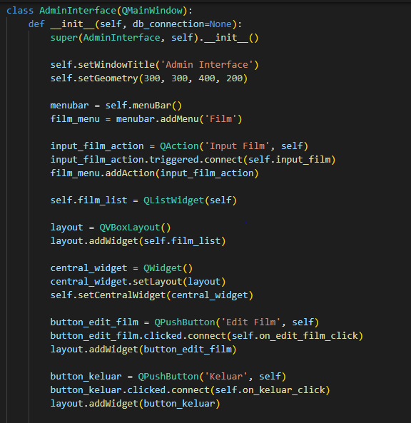

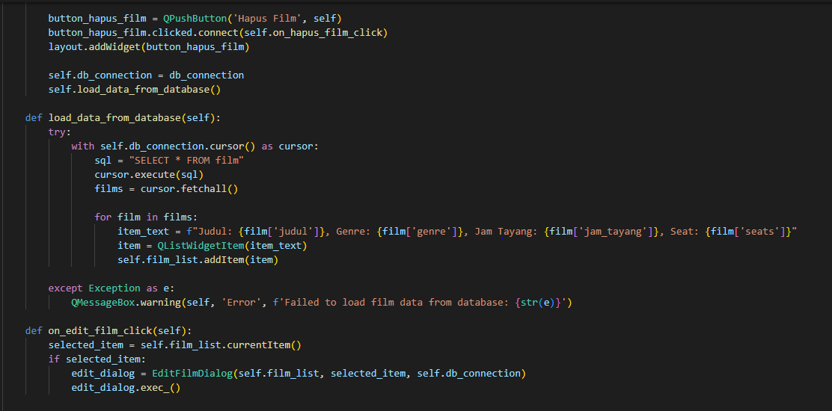

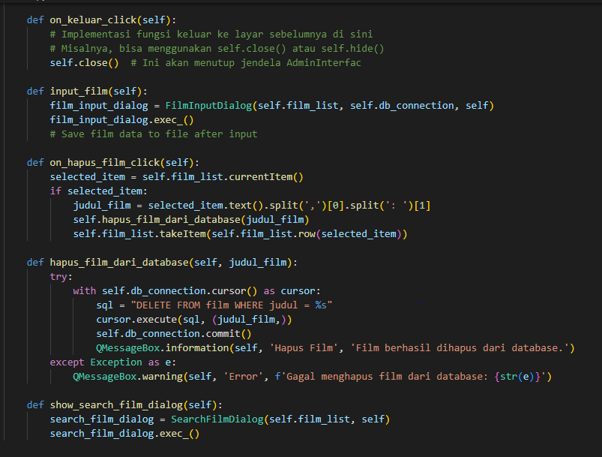

Tujuan: Mewakili jendela antarmuka admin utama.

Kegunaan dan Fungsi:

Menampilkan daftar film dan menyediakan tombol untuk tindakan seperti memasukkan, mengedit, dan menghapus film. Memungkinkan admin untuk berinteraksi dengan database film. Memanfaatkan dialog untuk input dan pengeditan.

3.1.6 Class SearchFilmDialog

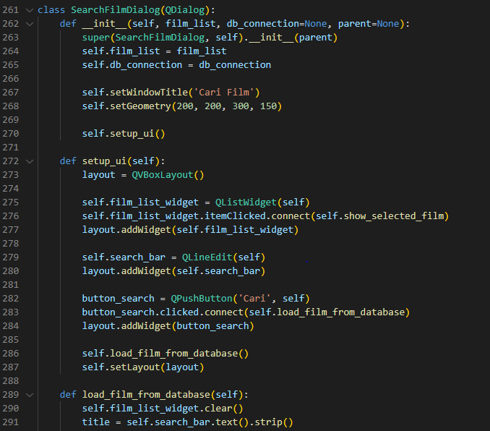

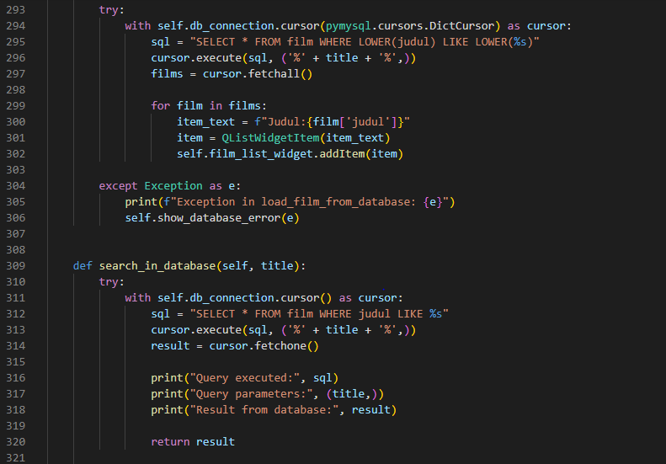

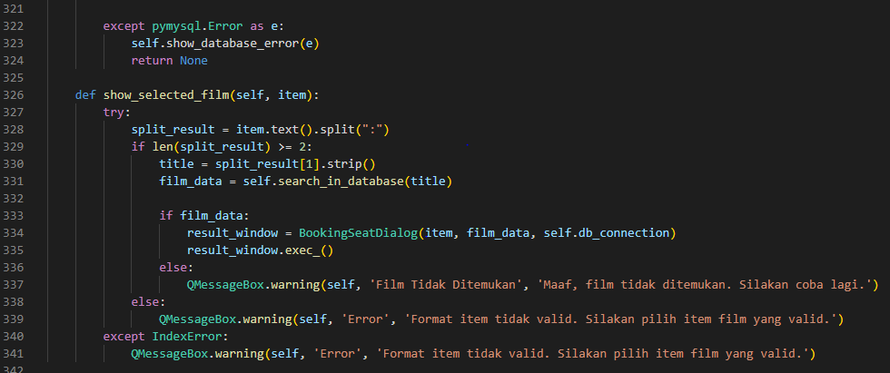

Tujuan: Mewakili dialog pencarian film di database.

Kegunaan dan Fungsi: Memungkinkan admin mencari film berdasarkan judulnya. Menampilkan daftar hasil pencarian dan memungkinkan tindakan lebih lanjut seperti memesan kursi untuk film yang dipilih.

3.1.7 Class BookingSeatDialog

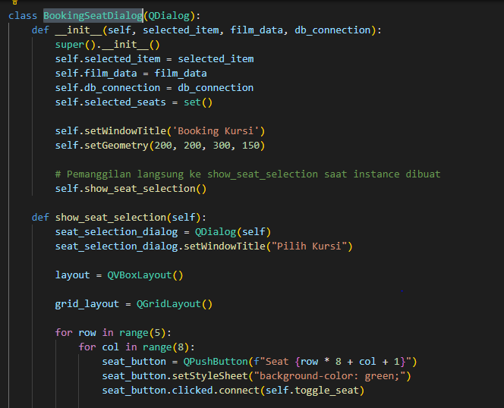

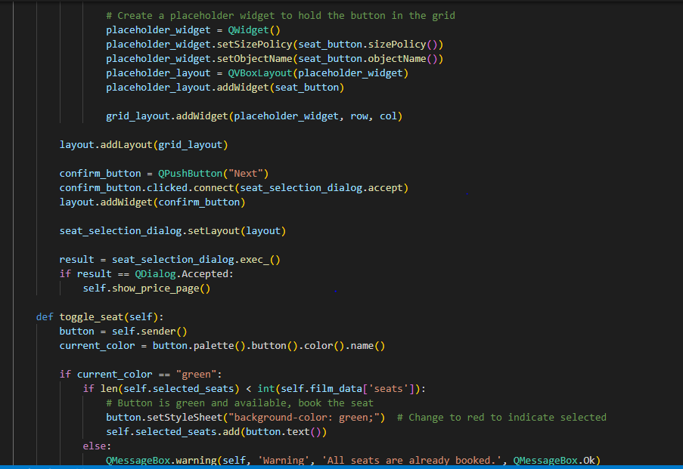

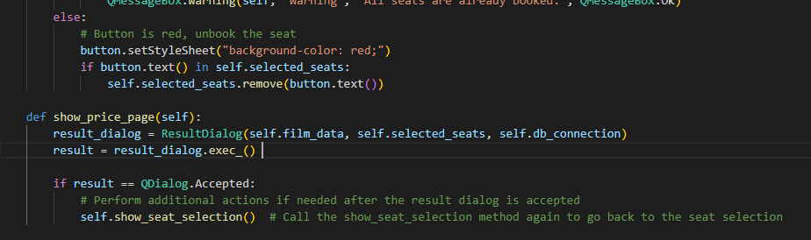

Tujuan: Mewakili dialog pemesanan kursi untuk film yang dipilih.

Kegunaan dan Fungsi: Menampilkan kisi kursi yang tersedia untuk film yang dipilih. Memungkinkan pengguna untuk memilih dan memesan kursi. Lanjutkan ke halaman pembayaran setelah pemilihan kursi.

3.1.8 Class Result Dialog

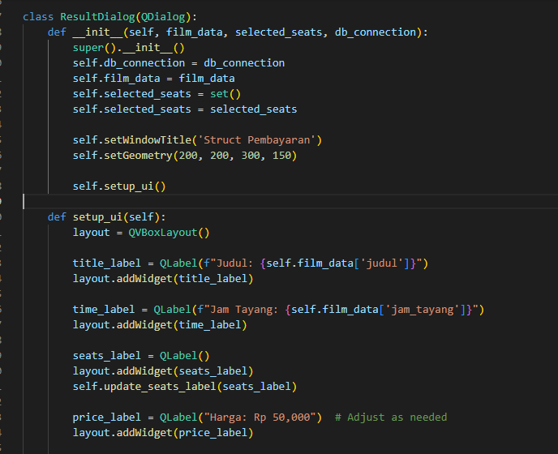

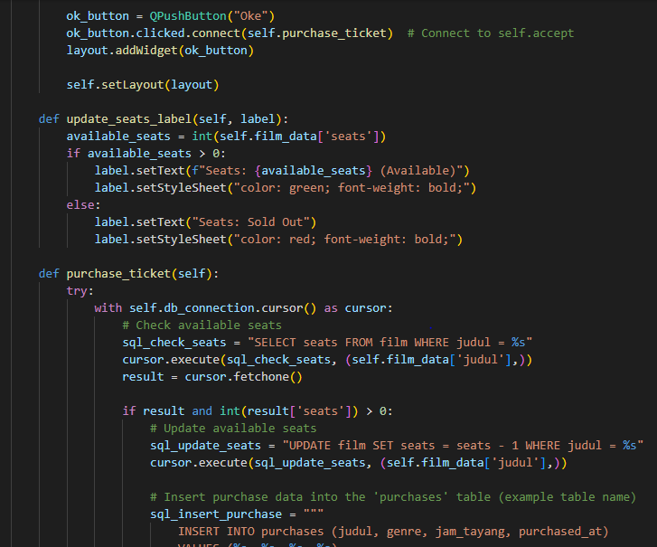

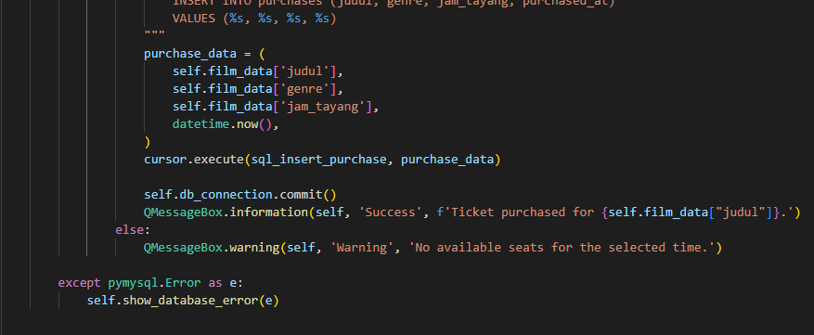

Tujuan: Merupakan dialog yang menunjukkan hasil pemilihan kursi dan rincian pembayaran.

Kegunaan dan Fungsi: Menampilkan detail seperti judul film, waktu pemutaran, kursi yang dipilih, dan total harga. Memberikan opsi untuk membeli tiket, memperbarui database yang sesuai.

3.1.9 Class Pemesanan Tiket Bioskop

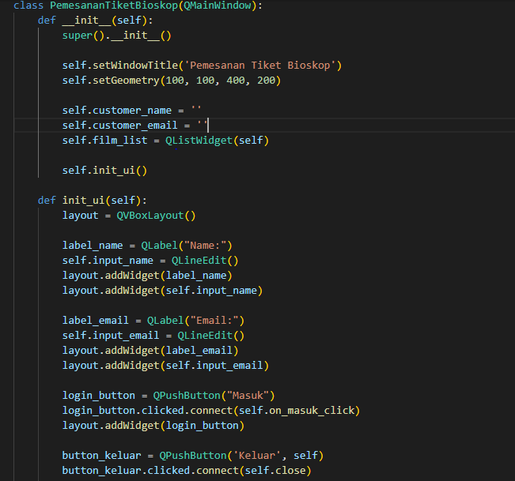

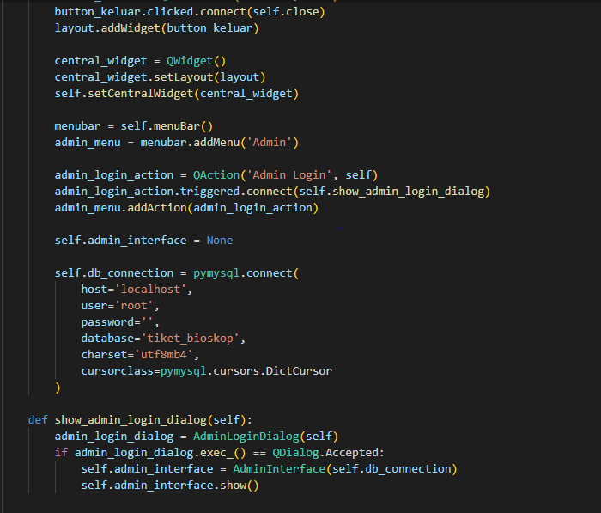

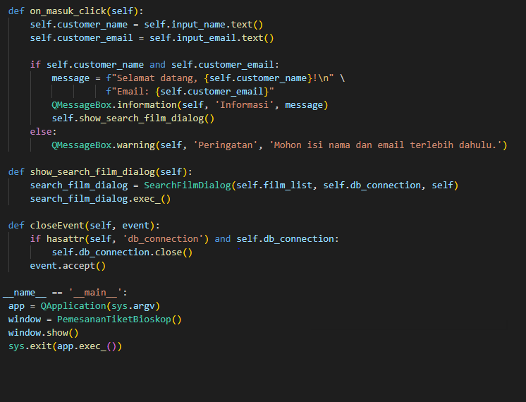

Tujuan: Mewakili jendela antarmuka pelanggan utama. Kegunaan dan Fungsi: Memungkinkan pelanggan memasukkan nama dan email mereka. Menyediakan tombol untuk login sebagai admin. Memungkinkan pelanggan mencari dan memesan tiket film.

**3.2 Implementasi Hasil**

Implementasi hasil merupakan representasi dari keseluruhan kegiatan dan metode ilmiah yang diterapkan selama penelitian. Hasil dari penelitian ini adalah program pemesanan tiket bioskop,

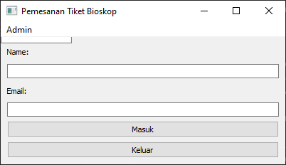

3.1.1 Menu Admin

Menu admin adalah sebuah fitur dimana hanya admin biskop yang dapat login kedalam fitur ini. Dengan cara menekan aksi Admin Login

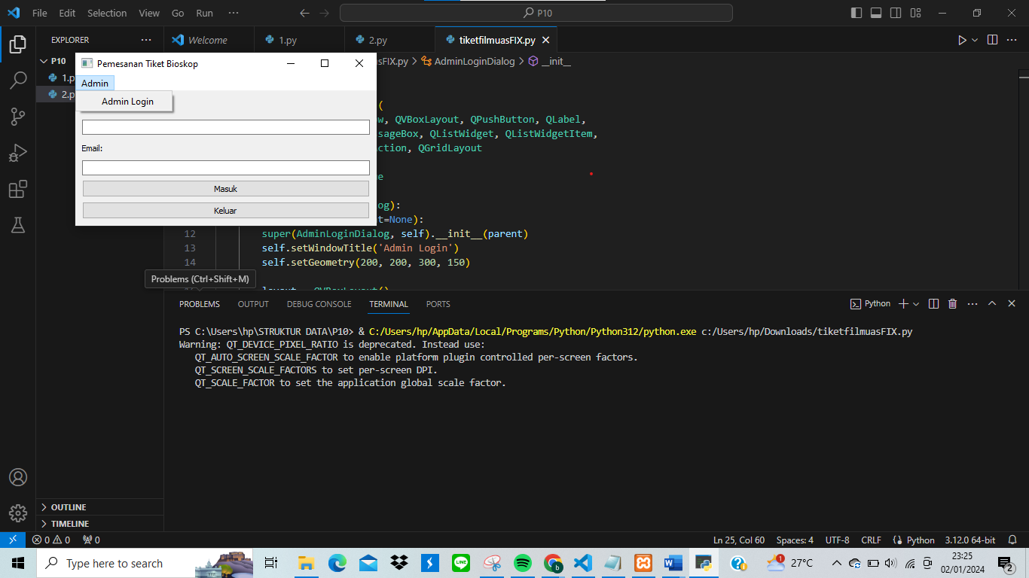

Gambar 3.1.1 Menubar fitur admin login.

3.1.2 Admin Login

Admin login adalah halaman dimana kita sebagai admin harus memasukkan username dan password yang dimiliki oleh admin yang digunakan untuk login. bila data yang dimasukkan benar maka kita sebagai admin dapat login dan masuk ke halaman selanjutnya..

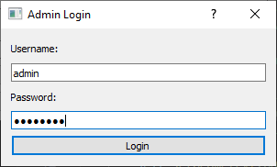

Gambar 3.2.1 admin melakukan login

3.1.3 Admin Interface

Admin interface adalah halaman dashboard yang hanya dapat diakses oleh admin apabila sudah berhasil login. terdapat tombol keluar yang berguna untuk kembali ke halama admin login.

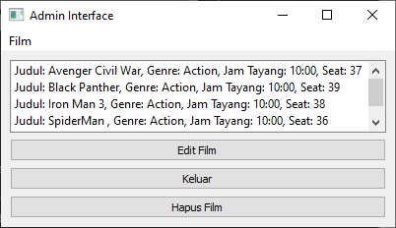

3.1.4 Input Film

Input film merupakan fitur yang dapat diakses oleh admin, dimana fitur ini digunakan oleh admin untuk menambahkan film, genre film, jam tayang dan jumlah tempat duduk. pada fitur ini admin juga bisa melakukan edit dan hapus pada data yang telah diinputkan sebelumnya. data yang telah di input juga tersimpan pada database.

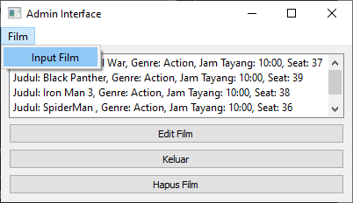

Gambar 3.4.1 Tampilan fitur Input Film.

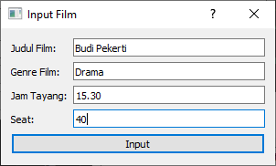

Gambar 3.4.2 Menambahkan film yang akan ditayangkan

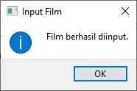

Gambar 3.4.3 Film berhasil di input.

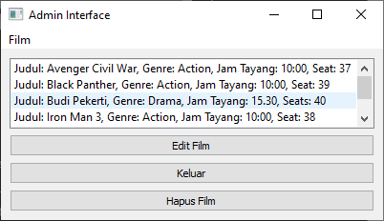

Gambar 3.4.4 Film yang di inputkan masuk ke dalam data.

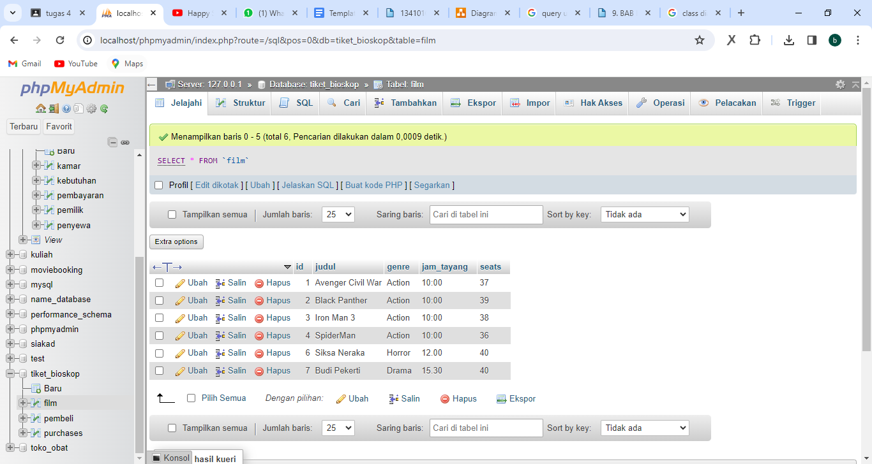

Gambar 3.4.5 Data film masuk ke dalam database.

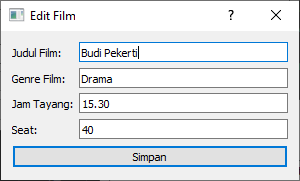

Gambar 3.4.6 Sebelum melakukan pengeditan

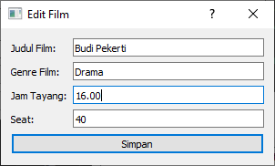

Gambar 3.4.7 Melakukan pengeditan pada jam tayang

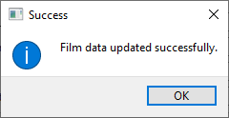

Gambar 3.4.8 Berhasil melakukan pengeditan

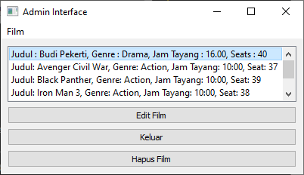

Gambar 3.4.9 Tampilan data film setelah di edit.

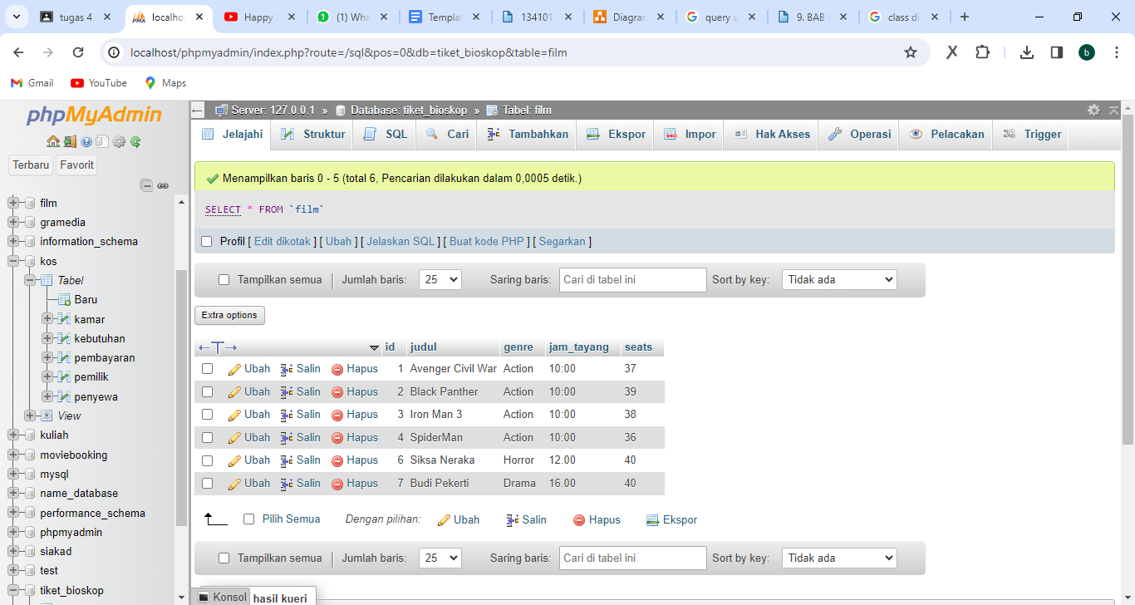

Gambar 3.4.10 Tampilan database setelah mengalami pengeditan pada program.

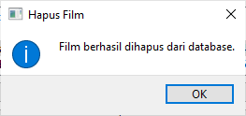

Gambar 3.4.11 Menghapus film

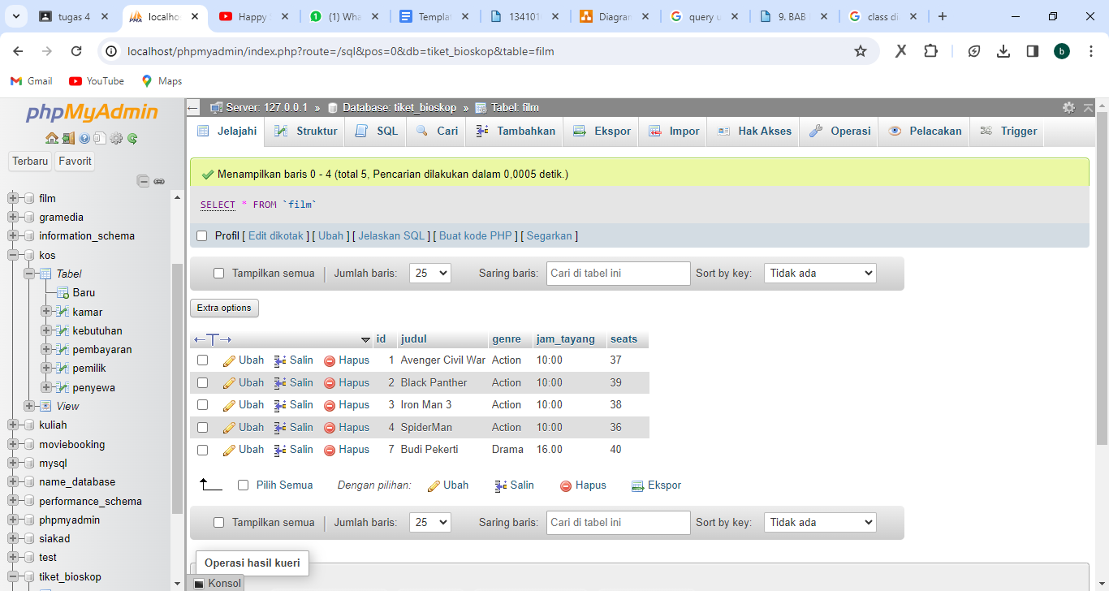

Gambar 3.4.12 Tampilan database setelah film berhasil dihapus.

3.1.5 Login Pembeli

Login pembeli adalah halaman dimana pembeli tiket bioskop harus mengisi nama dan email pembeli sebelum melakukan transaksi pembelian tiket. Bila pembeli telah mengisi nama dan email maka pembeli dapat menekan tombol masuk dan akan keluar pesan bahwa pembeli atas nama dan email yang dimiliki berhasil masuk..

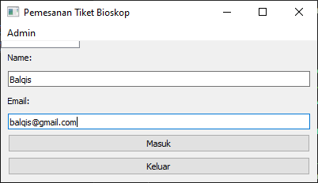

Gambar…pembeli mengisi data diri untuk memesan tiket.

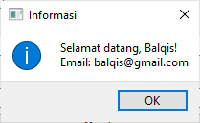

Gambar … Pembeli berhasil masuk.

3.1.6 Cari Film

Cari film adalah halaman dimana pembeli dapat melihat apa saja film yang ditayangkan oleh bioskop. Pada halaman ini terdapat fitur cari yang berguna untuk memudahkan pembeli untuk mencari film yang akan di tonton. Jika film yang diinginkan ada pembeli cukup menekan satu kali pada film yang dinginkan dengan begitu pembeli akan dibawa masuk ke halaman selanjutnya.

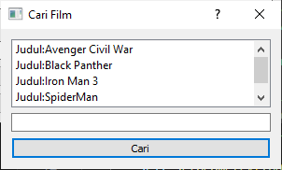

Gambar .. Pilihan film.

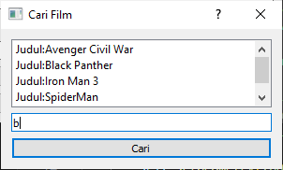

Gambar… mencari film dengan huruf b.

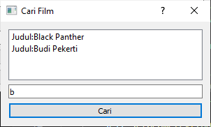

Gambar … Menampilkan hasil pencarian film yang memiliki huruf b.

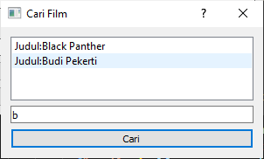

Gambar … Memilih film.

3.1.7 Pilih Kuris

Pilih kursi adalah halaman dimana pembeli yang sebelumnya telah memilih film yang akan ditonton dapat memilih tempat duduk yang diinginkan. Dengan cara menekan kursi yang berwarna hijau lalu menekan tombol next pembeli berhasil memilih tempat duduk.

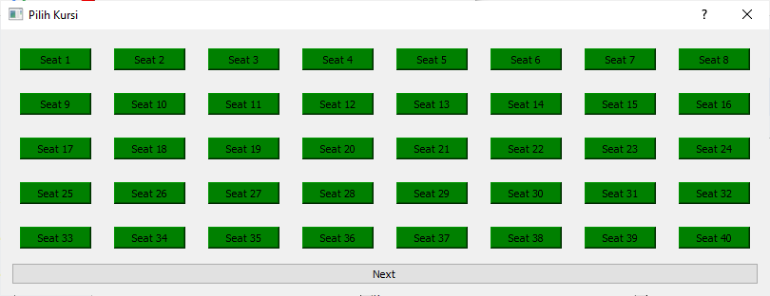

Gambar … Memilih Kursi.

3.1.8 Struk Pembayaran

Struk pembayaran merupakan hasil dari pembeli yang telah memilih film dan tempat duduk tiket bioskop. Disini juga terdapat tampilan pembayaran yang harus dibayar oleh pembeli. Bila pembeli telah menekan tombol oke maka akan keluar pesan bahwa tiket telah berhasil dibeli. Dan data tiket film yang dibeli masuk ke dalam database.

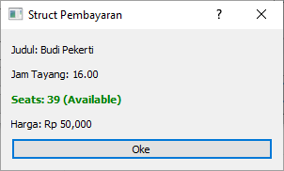

Gambar …

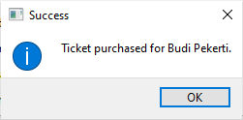

Gambar … Tiket berhasil di pesan,

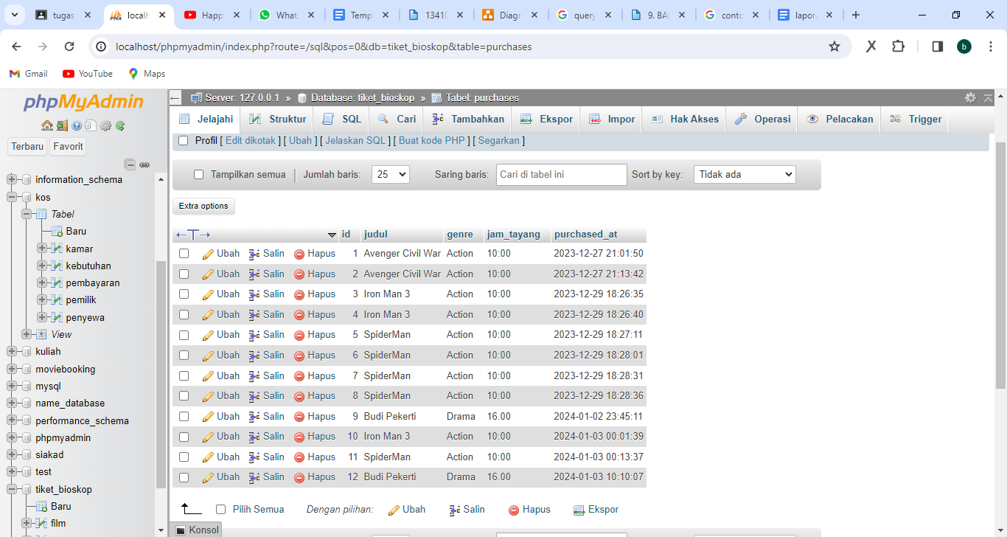

Gambar … Tampilan database tiket yang berhasil dibeli.

**BAB IV**

**PENUTUP**

* 1. **Kesimpulan**

Dari hasil implementasi dan pengujian program pemesanan tiket bioskop online maka dapat disimpulkan dengan adanya

* 1. **Saran**

Pada program pemesanan tiket bioskop online ini masih belum sempurna disebabkan beberapa hal yang pertama saat admin melakukan input seats yaitu jumlah tempat duduk penonton, tidak dapat sama dengan tampilan output. Yang kedua untuk pembelian tiket lebih dari satu kami belum bisa melakukan penghitungan secara otomatis pada program. Yang ketiga pada saat kursi telah dipilih oleh pembeli sebelumnya tampilan warna untuk kursi yang telah terisi tidak berwarna merah dan kursi tetap masih bisa dipilih oleh pembeli lain.

**DAFTAR PUSTAKA**

**Ludfiandy Romadhony.** 2018. *“Rancangan Bangunan Sistem Informasi Rumah Kost Online Berbasis Web Pada Startup Borhouse”.*

<https://repository.dinamika.ac.id/id/eprint/3772/1/13410100197-2018-STIKOMSURABAYA.pdf> pada tanggal 25 desember 2023. CONTOH PENULISAN DAFPUS

https://repository.uin-suska.ac.id/16744/9/9.%20BAB%20IV_201860SIF.pdf

https://repository.maranatha.edu/14817/2/0872033_Chapter1.pdf